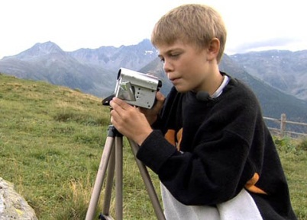

Schweizer Jugend filmt – einfach genial!
Junge Tierfilmer ganz gross

- Wie viele Mauereidechsen zählt Tobias an der Kalksteinmauer im Garten?

- Welche Erfahrung machten Tobias Sommer und Terence Ciler mit den Tieren, nachdem sie sie schon einige Zeit beobachtet hatten?

- Warum ist der Biber wichtig für die Natur?

- Eine Fischart ist gemäss Terence sehr neugierig. Welche?

- Was bedeutet deiner Meinung nach der Begriff «Hackordnung»?

- Was bedeutet es gemäss Elias, wenn Murmeltiere einmal pfeifen? Und wenn sie mehrere Male pfeifen?

- Was ist ein Piepmatz?

- Was, glaubst du, müssten die Menschen im Umgang mit der Natur verändern?

- Wie geht Jonas Frei vor, wenn er Videoaufnahmen macht?

- Was sind die Vorteile einer sogenannten «Steadicam»?

- Mit welchem Hilfsmittel hat es Mivia geschafft, so eindrückliche Nahaufnahmen ihres Schmetterlings zu machen?

- Was, denkst du, macht eine gute Videoaufnahme aus?

